**생활정보 부문**



**“아직 못 정함” 제안서**

대덕소프트웨어마이스터고등학교 길상우

대덕소프트웨어마이스터고등학교 김수민

대덕소프트웨어마이스터고등학교 윤태훈

대덕소프트웨어마이스터고등학교 홍소망

2017. 05. 10

**SK techx**

**1. 서비스 개요** ※ (1~3페이지로 작성)

1. **배경**

현재 전국의 초, 중, 고등학교가정통신문 시스템에는 여러 문제가 있습니다. 대표적인 문제점이 학교에서 배부하는 가정통신문이 학부모님들께 제대로 전달되지 않는 것입니다. 이 문제의 발생 요인은 여러가지가 있습니다.

1. **학생들이 중간에서 학부모님들께 전달하지 않거나 폐기합니다.**  
   최근 몇 년간 폭발적인 디지털 시장의 발달로 기존의 많은 일들이 디지털화 되어 있는 반면 현재 교내 유인물 배부와 수합은 기존의 아날로그 방식(구시대적 방식)을 고수하고 있습니다. 따라서 학생들은 이를 귀찮게 여기게 되었고, 부모님께 잘 전달해 드리지 않게 되었습니다. 또한 부모님을 자주 뵐 수 없는 기숙학교의 학생들은 부모님께 유인물을 직접적으로 전달해드리지 못합니다. 그렇기 때문에 기숙학교의 가정통신문에 학부모 서명란이 있다는 것 자체도 모순이라고 볼 수 있습니다.
2. **학생들이 부모님의 서명을 대신해 임의로 응답을 제출합니다.**위와 같은 이유로 학부모님들께 유인물이 제대로 전달이 되지 않거나, 부모님과 직접적으로 만나 대화할 수 없는 기숙학교 학생들은 별 수 없이 부모님의 사인을 모방하거나 본인이 임의로 서명해야만 하고 이 때문에 서명의 의미가 상당히 퇴색해 버린 것이 오늘날의 현실입니다.
3. **그 어떤 정보도 학생이 전달하지 않으면 학부모님께선 전달받으실 수 없습니다.**학생이 깜빡 잊고 전달하지 않거나 유인물을 분실하는 경우 학부모님께선 전달받으실 수 있는 방법이 없습니다.

저희는 위 내용에 대한 근거 자료로서 설문조사를 진행해보았습니다. 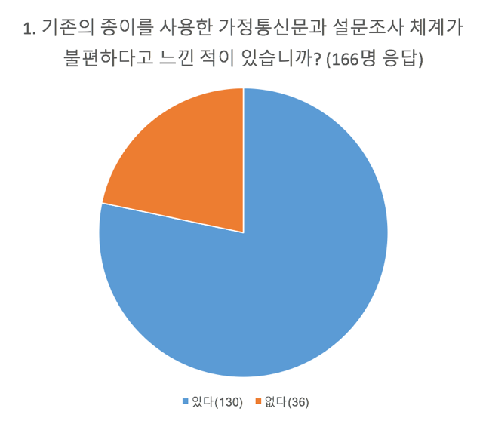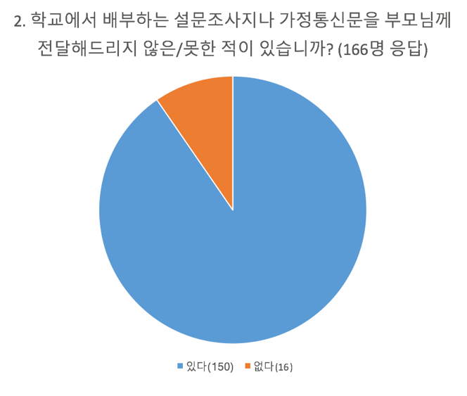

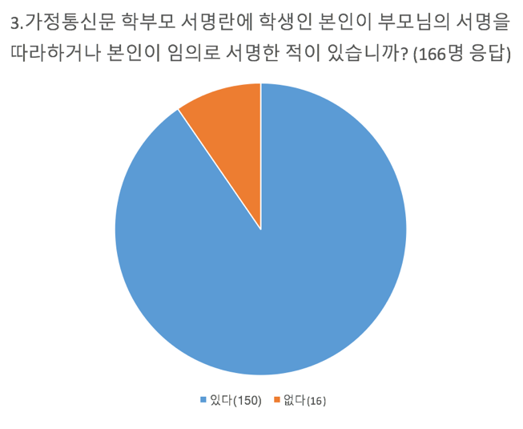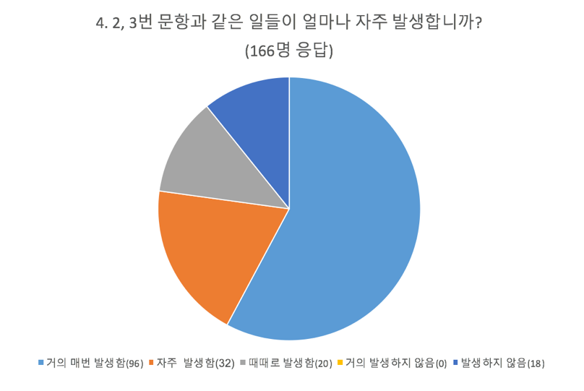  
위를 통해 현재 학교의 유인물 배부, 수합 체계가 얼마나 비효율적이고 시대에 뒤쳐져 있는지를 알 수 있습니다.

이 밖에도 여러 문제점이 존재합니다.

1. **불필요한 자원 낭비가 발생합니다.**  
   한 학교의 연간 유인물에 사용되는 종이의 양은 인당 수 십장 정도로 학생수가 100명만 되어도 수 천장이 필요합니다. 이를 전국의 학교로 생각해보면 엄청난 양의 종이가 유인물 배부에 사용됨을 알 수 있고 이는 불필요한 자원 낭비라고 할 수 있습니다.
2. **유인물에 대한 응답 내용을 변경하는 과정이 불편합니다.**유인물에 응답한 내용을 변경하고 싶을 때 담당 선생님을 찾아가야 한다는 불편함이 있습니다.

이에 저희는 이러한 문제점들을 해결하고자 {{{{{{이 프로젝트}}}}}}를 기획하게 되었습니다.

**나. 서비스 개념**

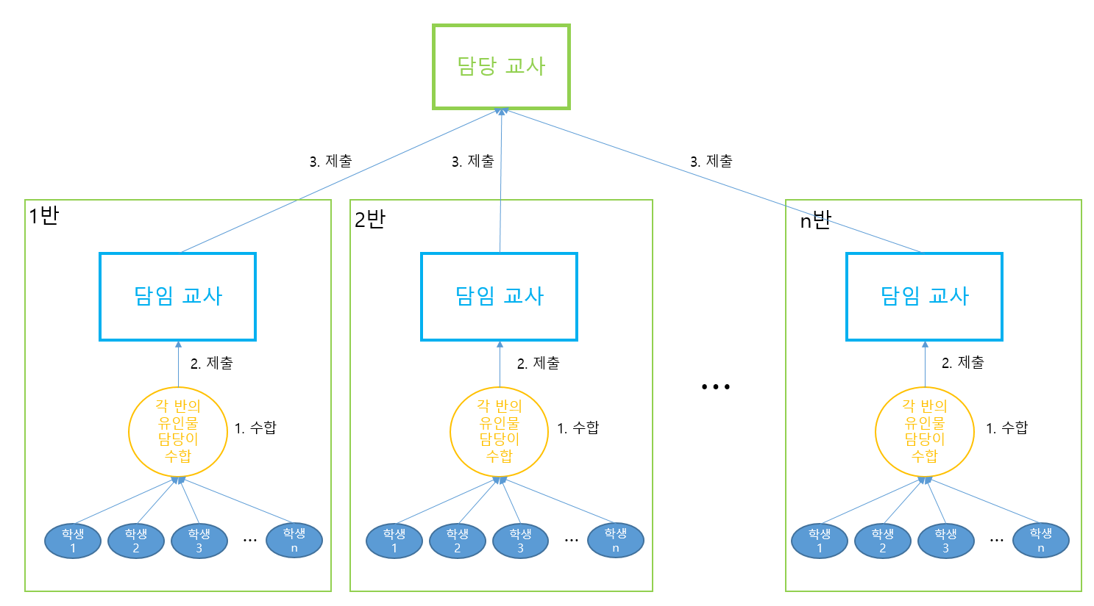

현재의 가정통신문 체계입니다. 각 반의 유인물 담당이 가정통신문을 수합하고(1), 담임 교사에게 제출하고(2), 담임 교사는 통계를 내어 담당 교사에게 전송합니다.(3) 그 후 담당 교사는 각 담임교사로부터 전달받은 통계를 하나로 묶는 작업을 해야합니다.

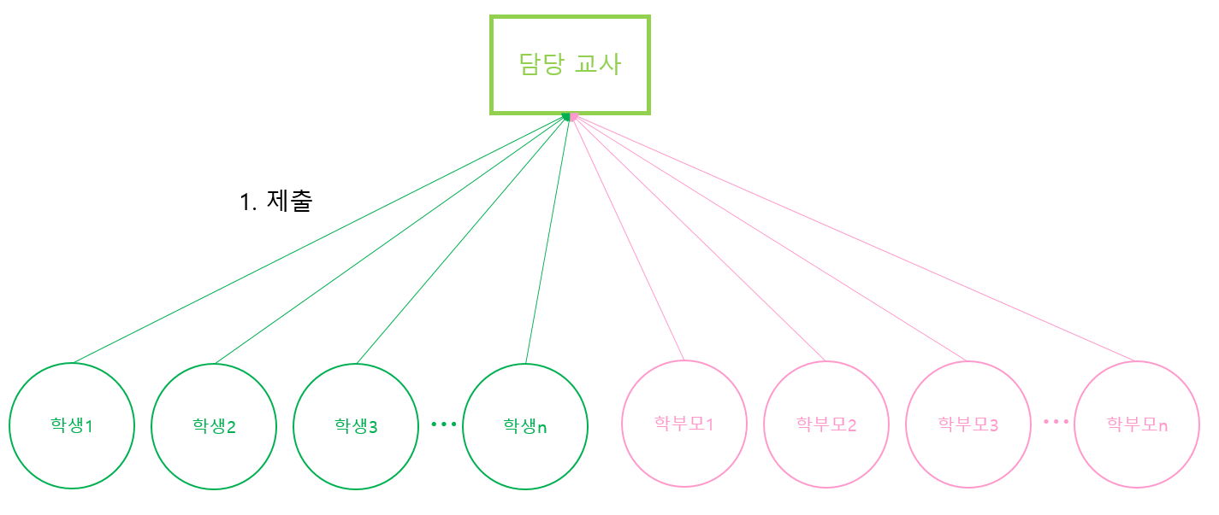

저희 시스템에서는 각 학생과 학부모님이 중간 과정을 거치지 않고 직접 담당 교사에게 응답을 제출하게 됩니다. 또한 문서화가 자동으로 이루어지기 때문에 담당 교사의 수고 또한 덜 수 있습니다.

저희 서비스는 온라인상에서 가정통신문을 등록해 초, 중, 고등학생들과 학부모님들께서 가정통신문을 정확히 전달받고 응답할 수 있도록 하는 기능을 제공해 응답의 신뢰성을 높이고 응답 내용을 Excel 형식의 문서로 문서화하는 기능을 제공해 기존의 복잡한 절차를 단축시킴으로써 학생과 학부모, 그리고 담당교사에게 효율성과 편의성을 제공할 수 있는 서비스입니다.

**다. 주요 타겟 고객** 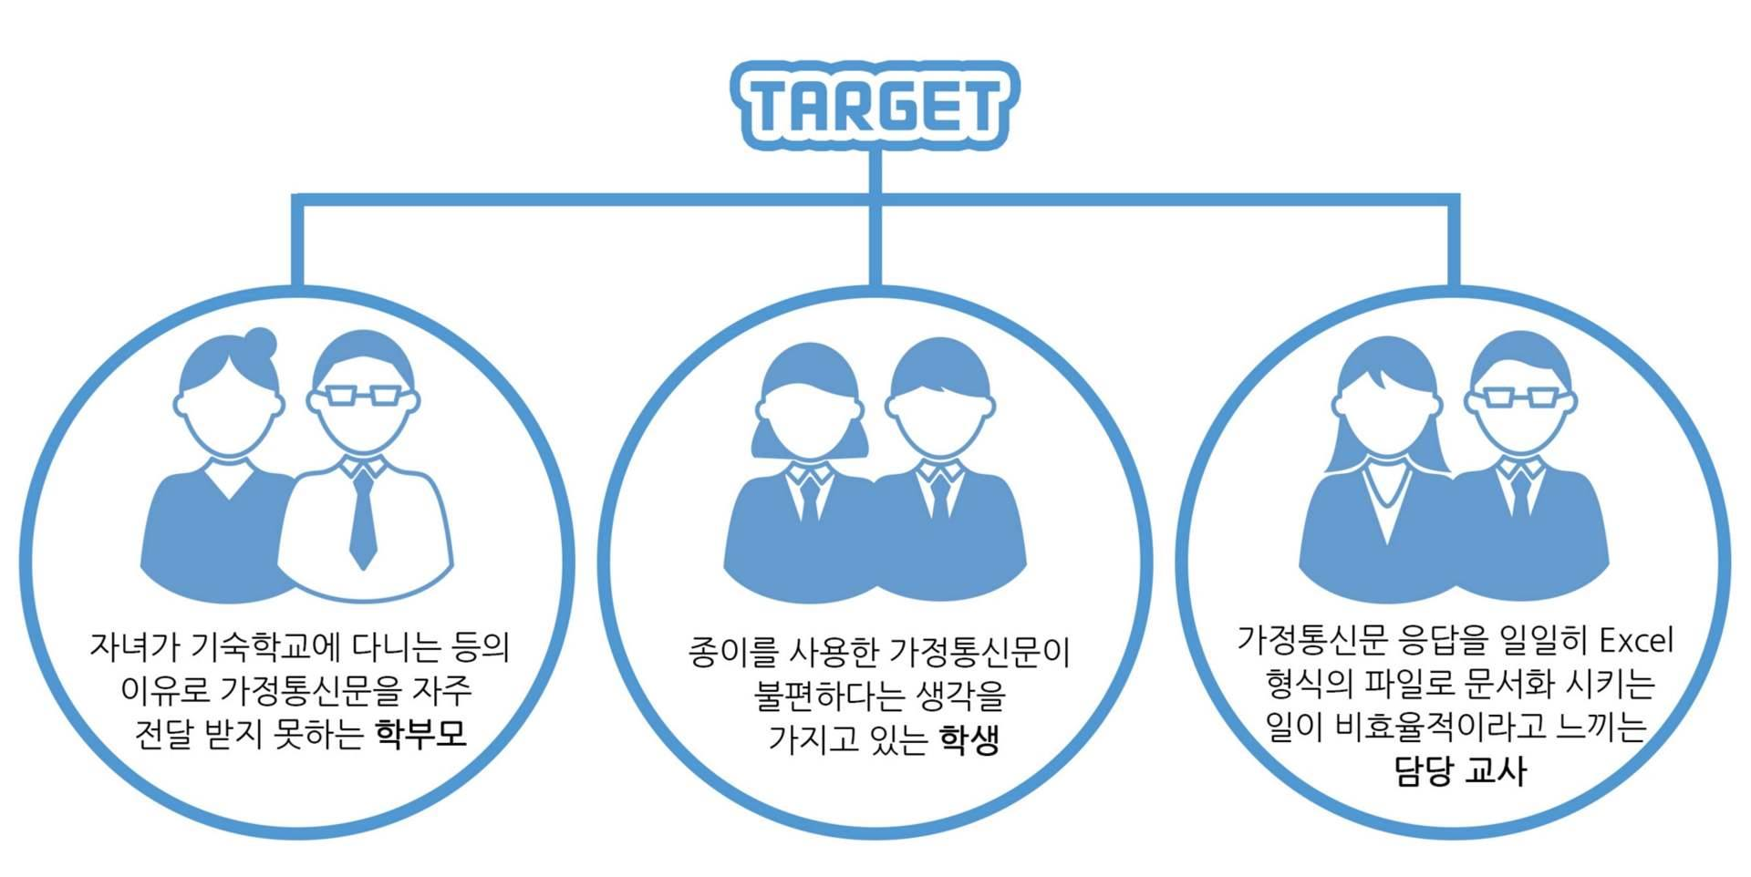

**라. 주요 서비스 내용** ※ (최대한 구체적으로 기술) **/*이미지로 바꿔야 함*/**

1) 주요 서비스 기능

가) **푸시 알림**

담당 교사가 새로운 가정통신문을 등록하거나 등록되어 있는 가정통신문의 제출 기한이

얼마 남지 않았을 때 푸시 알림을 통해 알려줍니다.

나) **가정통신문 등록**  
 권한을 가진 담당 교사가 Web을 통해 가정통신문을 등록할 수 있습니다.

응답을 요하는 가정통신문을 등록할 때에는 네이버 오피스 폼이나 구글 설문지와 같은

형태로 편집하게 됩니다.  
 다) **가정통신문 확인, 응답 제출**  
 학생과 학부모가 App을 통해 등록된 가정통신문을 열람하고, 응답이 필요한 가정통신문에

는 응답해 제출합니다.

라) **응답 수정**

제출 기한 이전에는 언제든지 자유롭게 응답 내용을 수정할 수 있습니다.

마) **응답 통계**

학생과 학부모가 가정통신문에 응답한 내용을 수집해 자동으로 문서화합니다.

2) 서비스 시나리오

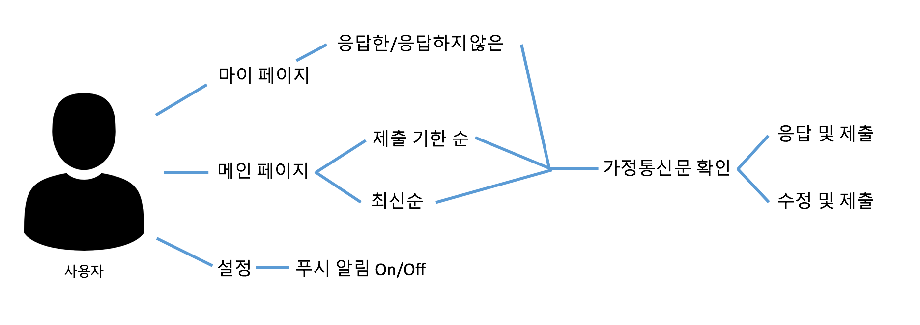

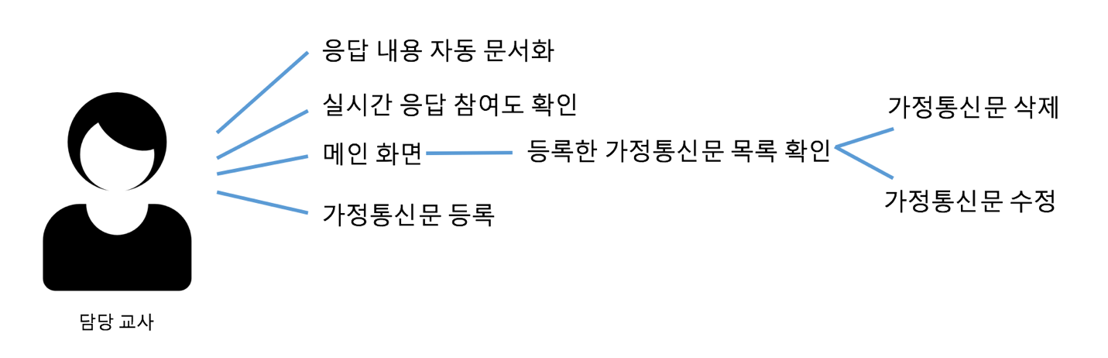

** 담당 교사와의 채팅 기능을 추가해볼까 생각중**

**2. 서비스 경쟁력/차별화** ※ (1~3페이지로 작성)

**가. 경쟁(유사) 서비스 현황**

※ 유사한 어플/서비스 현황, 기존 시장 규모 및 확장 가능성



**스쿨맘 - 국민 가정통신문 앱**

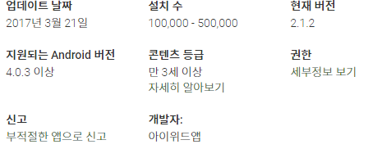

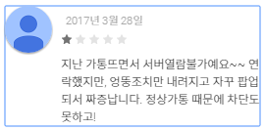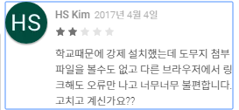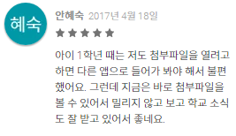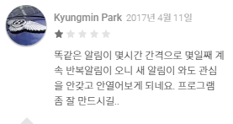

가정통신문과 공지사항을 확인

기억해야 할 포스트저장

학교에서 보내는 문자메시지 받기

장점 실용화가 잘 되 있음

교육소식 지원이 빠름

바로공유가 가능

단점 외부뷰어사용

반복 알림 조절 불가



**아이엠스쿨 - 한국 1위 알림장**



* 기능   
  원하는 학교의 실시간 알림  
  학교 공지, 가정통신문, 알림장, 급식 메뉴  
  학부모를 위한 교육정보 제공  
  아이엠스쿨 이용자를 위한 교육 혜택
* 장점   
  실용화가 잘 되어있고 여러 학교를 지원  
  교육 혜택이 많음
* 단점   
  많은 상업적 광고  
  푸시 알림 조절 불가능  
  첨부파일을 여는 경우에는 외부 뷰어를 사용해야함



**스마트 학교 (학교 가정통신문/알림장/공지사항)**

* 기능  
  학교장 인사말  
  학교 전화  
  학교 위치  
  공지사항  
  가정통신문 조회  
  학교 앨범  
  학급 앨범  
  알림장
* 장점많은 세부 기능
* 단점  
  많은 에러  
  업데이트나 수정이 이루어지고 있지 않음

1. **경쟁(유사) 서비스 대비 차별화 요소**

* 기존의 유사 서비스들은 가정통신문을 보여주는데에 그쳤지만 저희 서비스는 가정통신문을 단순히 보여주는 것에 그치지 않고 온라인상에서 직접 응답할 수 있도록 할 것입니다.
* 기존의 유사 서비스를 사용할 때에는 가정통신문을 열람하기 위해 외부 뷰어를 사용해야 하지만 저희 서비스는 외부 뷰어를 사용하지 않아도 열람할 수 있도록 할 것입니다.
* 푸시 알림 설정 기능을 제공할 것입니다.

**3. 개발 계획**

**가. 개발 팀 구성\***

|  |  |  |  |  |  |
| --- | --- | --- | --- | --- | --- |
| 성명 | 학교명 | 학년 | 개발 분야** | 개발/출시 서비스 | 공모전 수상이력 |
| 길상우 | 대덕소프트웨어 마이스터고등학교 | 2 | 웹, 서버 | X | 제 12회 Appjam 장려상 |
| 김수민 | 대덕소프트웨어 마이스터고등학교 | 2 | 안드로이드 | X | X |
| 윤태훈 | 대덕소프트웨어 마이스터고등학교 | 2 | 기획,  안드로이드,서버(Sub) | X | X |
| 허수진 | 미림여자정보 과학고등학교 | 1 | 디자인 | X | X |
| 홍소망 | 대덕소프트웨어 마이스터고등학교 | 2 | 서버 | X | X |

*개발 팀은 5명이하로 구성

**개발시 역할 : 디자인, 기획, 클라이언트 개발, 서버 개발 등

**나. 프로젝트 수행 방법**

